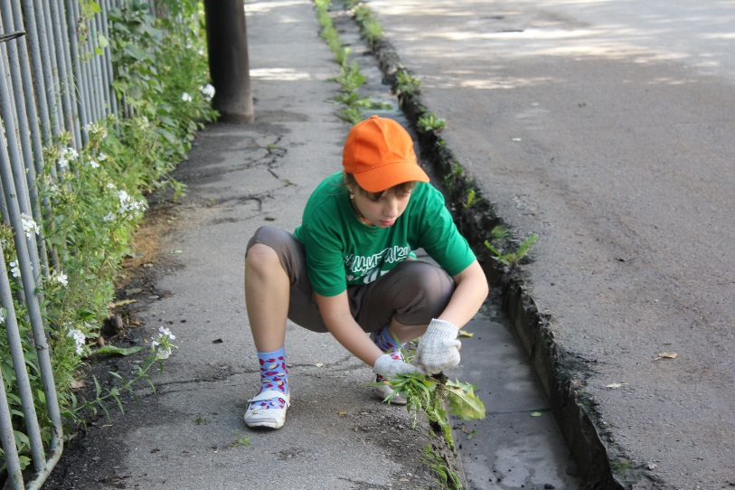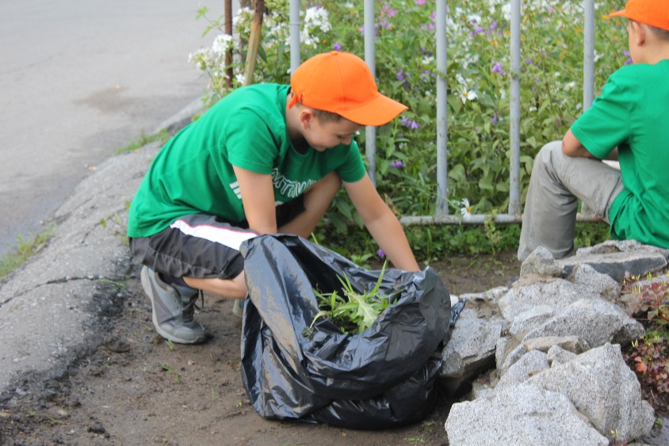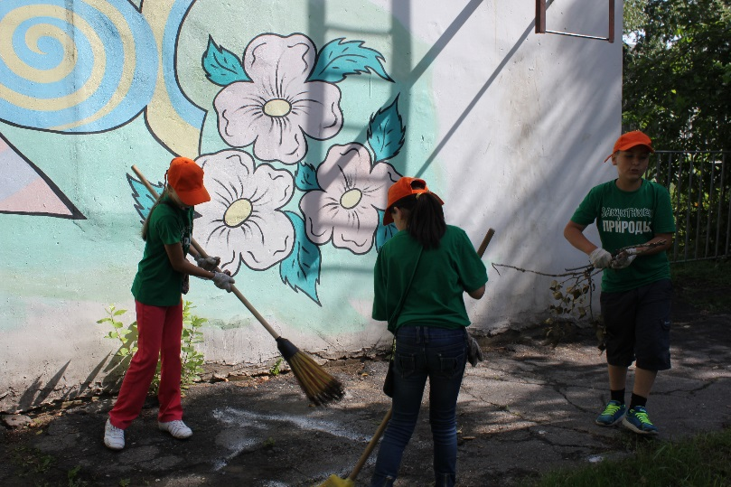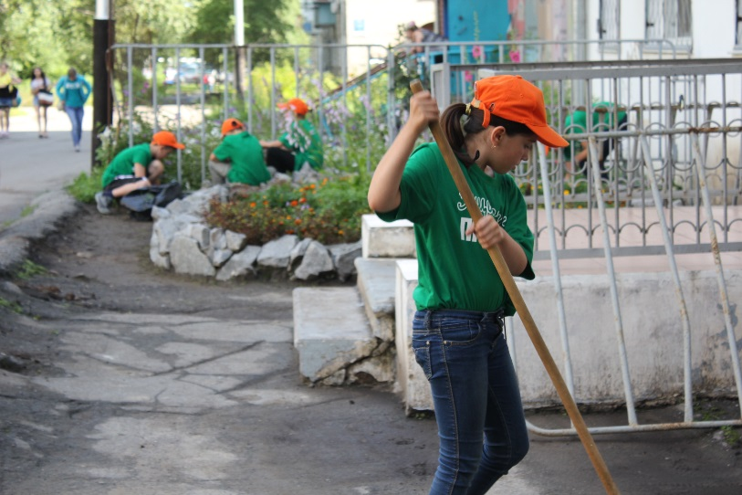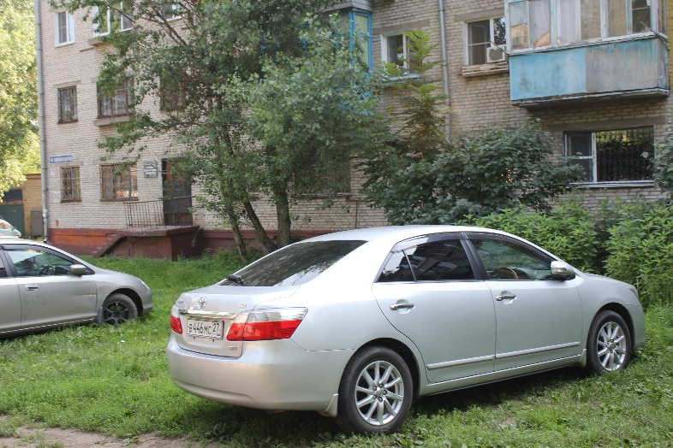

**Привели в порядок**

**территорию Центра**

**16 июля 2014**

**Провели экологический час**

**«Взаимоотношения живых**

**организмов в природе»**

**Пропололи клумбы,**

**подмели двор**

**Разместили на сайте**

**«Экопатруль» информацию**

**о парковке**

**автотранспортных средств**

**на газонах**